Projectfiche: Experimenteerkoffer
Info:
Het STEM-project “De experimenteerkoffer” heeft als uitdaging het maken van een koffer vol met experimenten die gaan over het natuurfenomeen “licht”. Dit geeft een authentieke leer- en experimenteeromgeving voor STEM-kennis, vaardigheden en attitudes vanuit verschillende disciplines: fysica, biologie, chemie en aardrijkskunde.

Tijdsbesteding: 10u - 12u

Doelgroep: Secundair onderwijs, 1 ste graad – jaar 2 – A-stroom - STEM-technieken

Overkoepelend thema:
Licht

Keywords:Lichtgolven, lichtbreking, regenboog, kleurenspectrum, fotosynthese, kleuren van de hemel, dag & nacht, zonsondergang, sterren, evenaar, zwart-wit, isolatie, broeikaseffect, ozonlaag, zonsverduistering, oog, zonnevlekken, noorderlicht, magnetisch veld, vuurwerk.

Centrale uitdaging

Het onderzoeken van licht door middel van verschillende experimenten.
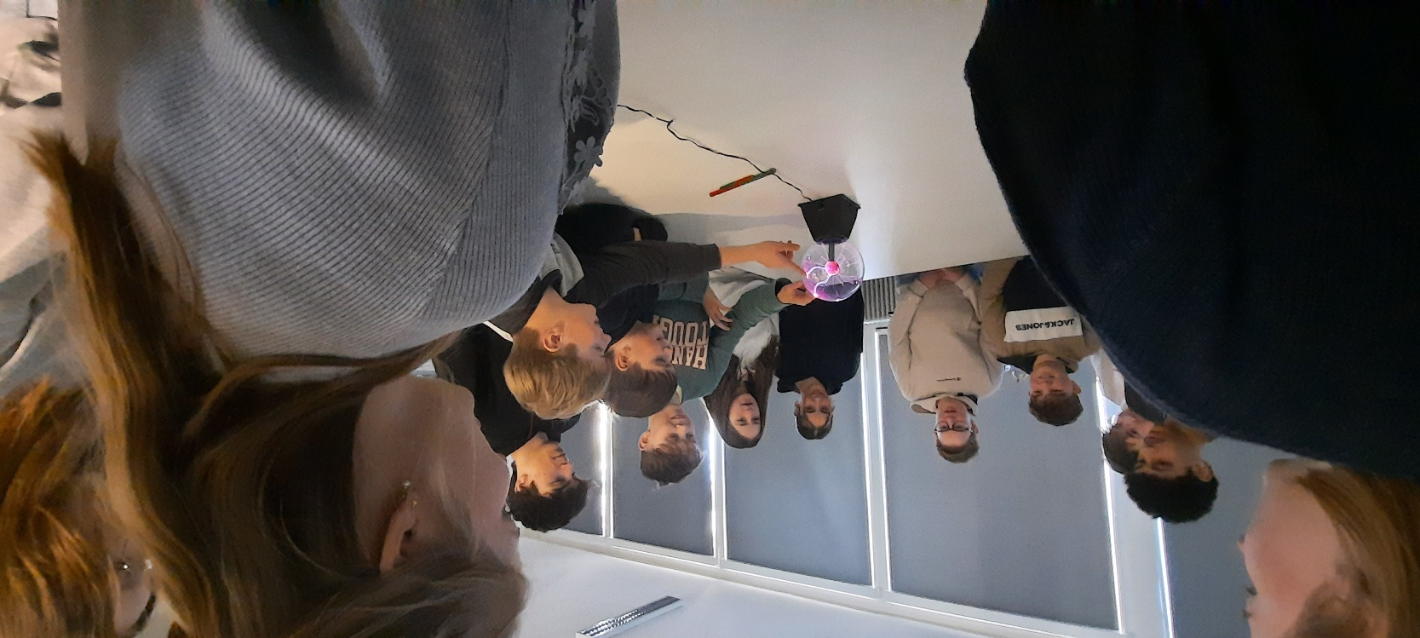
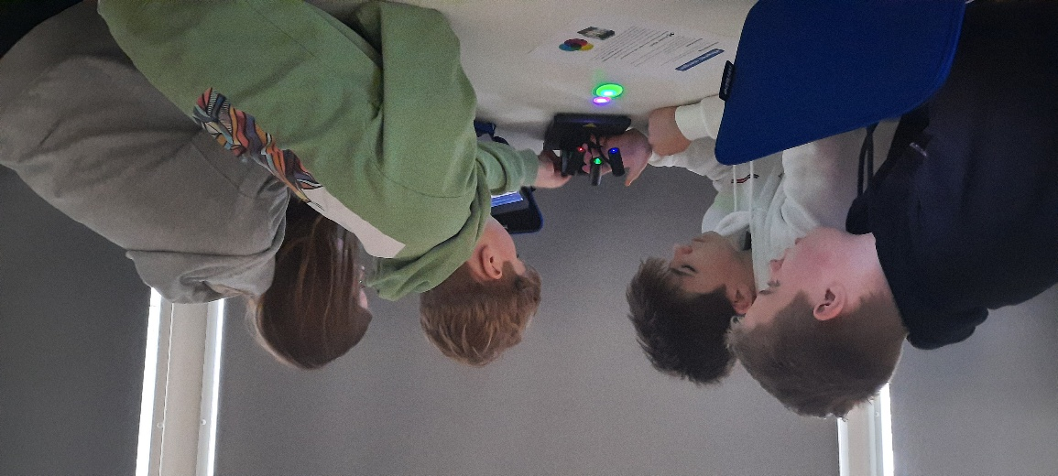

Korte samenvatting:
In dit project gaan leerlingen aan de hand van de wetenschappelijke methode aan de slag met experimenten om zo meer te weten te komen over het natuurfenomeen “licht”.
We delen het onderwerp op in verschillende onderzoeksvragen:

- Wat zijn de eigenschappen van licht en hoe beïnvloedt licht de waarneming van kleuren en natuurlijke processen? (Bouwfiche 1 → blauw)
  - Wat is licht en met welk wetenschappelijk model kunnen we licht beschrijven?
  - Hoe wordt de kleur van een object bepaald?
  - Waar haalt een plant zijn energie uit?
  - Waarom is de lucht overdag blauw en bij zonsondergang rood?

- Hoe gedraagt licht zich bij interactie met materialen en hoe leidt dit tot verschillende optische verschijnselen? (Bouwfiche 2→ paars)
  - Wanneer treedt lichtbreking op? + Hoe wordt licht gebroken door lenzen?
  - Hoe ontstaan de kleuren van de regenboog?
  - Welke kleuren kunnen we creëren door licht te mengen?

- Hoe beweegt de aarde in ons zonnestelsel en welke effecten heeft dit op onze waarneming van de zon? (Bouwfiche 3 → geel)
  - Draait de aarde rond de zon of de zon rond de aarde?
  - Hoe komt het dat we zonlicht zien nog voordat de zon opkomt?
  - Hoe zien we dat de aarde rond zijn eigen as draait?

- Hoe beïnvloeden zonnestraling, kleurabsorptie en het broeikaseffect de temperatuur op aarde? (Bouwfiche 4 → zwart)
  - Waarom is het op de evenaar warmer dan op de noordpool?
  - Hoe goed houden verschillende kleuren warmte bij?
  - Wat is het broeikaseffect?

- Hoe beïnvloeden optische en astronomische verschijnselen de manier waarop we de zon waarnemen? (Bouwfiche 5 → grijs)
  - Hoe kunnen we een zonsverduistering nabootsen?
  - Hoe werkt je pupilreflex?
  - Hoe zien zonnevlekken eruit?

- Hoe ontstaan verschillende lichtkleuren bij het noorderlicht? (Bouwfiche 6 → groen)
  - Hoe kunnen we het noorderlicht proberen na te bootsen in het labo?
  - Hoe ontstaat het noorderlicht?
  - Hoe komen we aan de verschillende kleuren bij vuurwerk?

Bouwstenen

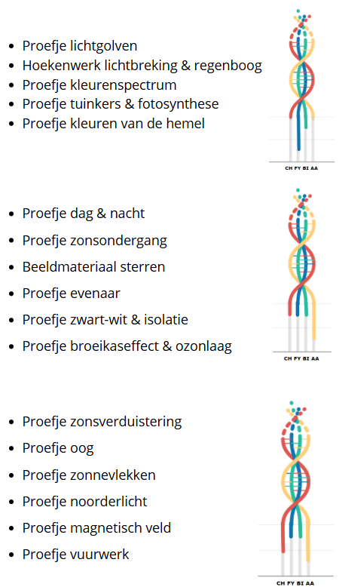

Leerplandoelen of eindtermen

Leerplan basisoptie STEM-technieken en STEM-wetenschappen: 1ste graad A-stroom:
I-STSW-a: BRUSSEL D/2019/13.758/034

- LPD 1: De leerlingen onderzoeken natuurlijke, ruimtelijke en technische systemen in STEMcontexten.
- LPD 2: De leerlingen onderzoeken de invloed van eigenschappen van materie, materialen en grondstoffen in functie van een vraag of probleemstelling.
- LPD 3: De leerlingen passen wetenschappelijke vaardigheden toe.
- LPD 4: De leerlingen gebruiken doelgericht hulpmiddelen om te onderzoeken, te ontwerpen of te realiseren al dan niet aan de hand van technisch-wetenschappelijke informatie.
- LPD 5: De leerlingen beargumenteren keuzes bij het oplossen van problemen in STEMcontexten.
- LPD 6: De leerlingen gebruiken zelfgemaakte modellen om te visualiseren, te beschrijven of te verklaren.
- LPD 7: De leerlingen illustreren de relatie tussen de samenleving en ‘onderzoek en ontwikkeling’.
- LPD 8: De leerlingen doen in concrete situaties voorstellen om een veiligheidsrisico te verminderen.
- LPD 23: De leerlingen onderzoeken de invloed van biotische en abiotische factoren op een organisme in een biotechnisch proces.

Volledige materiaallijst

- 3 lasers
- Een stopcontact
- 2 knikkers
- 2 lichtkastjes
- Stuk lint (20 cm)
- Balvormige vaas met water
- Plexiglasvormen
- Holle en bolle lenzen
- Een prisma
- Een sterke lichtbundel wit licht
- Apparaat met 3 lichtkleuren
- Stopcontact
- Kleurstoffen
- Bekers met water
- Pipetten
- Testbuisjes
- PASCO sensor
- Laptop
- Bakjes
- Keukenrol of watjes
- Enkele zaadjes (tuinkers)
- Water
- Schoendoos
- Schaar/mesje
- Melk
- Felle lamp
- Een lamp zonder kop
- Een sinaasappel
- Een breinaald
- Boeken
- Huis
- Fototoestel
- Zaklampen
- Vellen papier
- Pen
- Plakband
- 6 thermometers
- Een witte, een zwarte en een glanzend leeg blikje.
- Warm water
- Doorzichtig plastic zakje
- Vensterbank met zonlicht
- Simulatie zonsverduistering
- Persoon
- Telescoop
- Zonnefilter
- 30ml natriumhydroxide-oplossing
- 5ml waterstofperoxide
- Erlenmeyer
- 15mg luminol
- 20mg kaliumhexacyanoferraat
- Gedestilleerd water
- Plasmabol
- Magneet
- BaCl₂
- CaCl₂
- CuCl₂
- KCl
- Kaars
- Verbrandingslepel
- Lucifers

